新桥街道中心幼儿园大四班幼儿今日动态

**2025.4.15 星期二 天气：晴**

**一、来园篇：**

今日来园人数26人，2人请假。

**任贞臻、张宥妍、熊诺一、万语新、曹梓晨、林语晨、左悠、朱念怡、赵悦浠、张志豪、陆雨彤、袁铭菲、袁铭翔、万卓桉、张辰逸、王彦钦、仲浩轩、刘书宇、陈仲锦、任蒋星、杨云聪、董一诺、胡立超、陈昭晖、吴黄泽熙、居安**能自主放物品、签到、选择区域，开展桌面游戏。

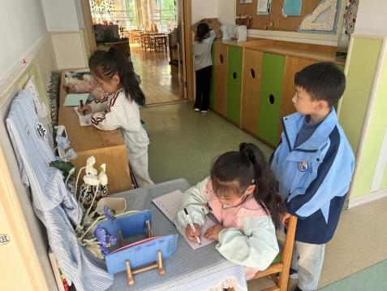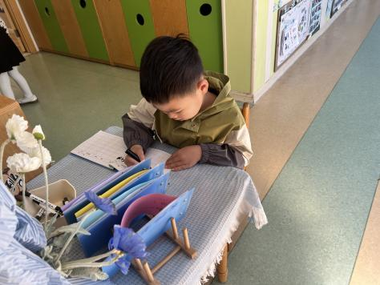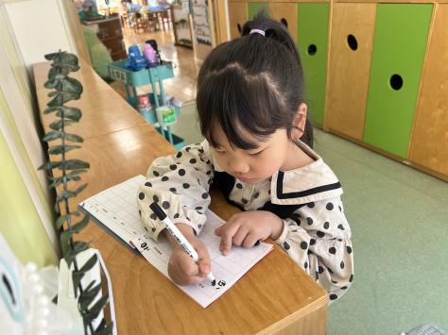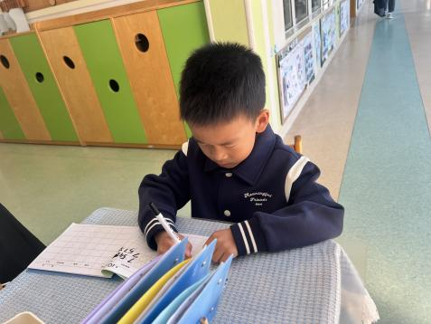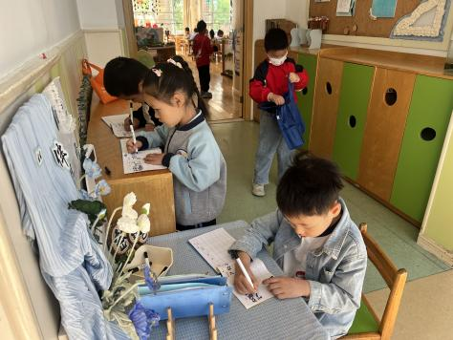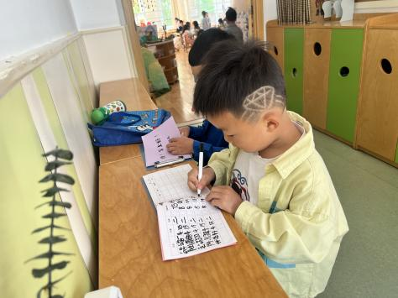

1. **户外活动篇：**

今天孩子们在滑滑梯进行运动。

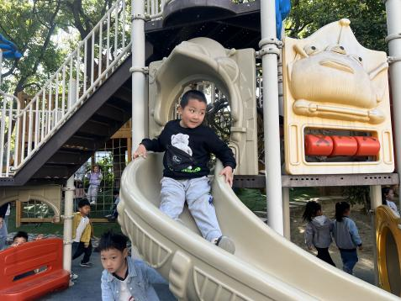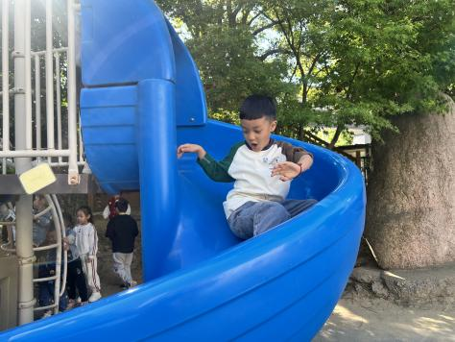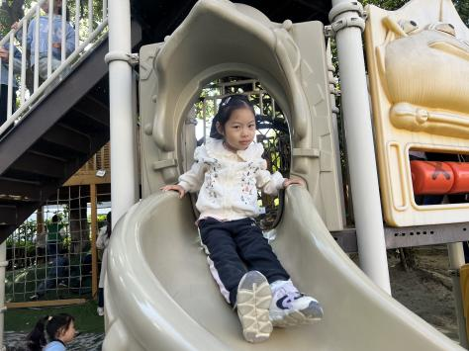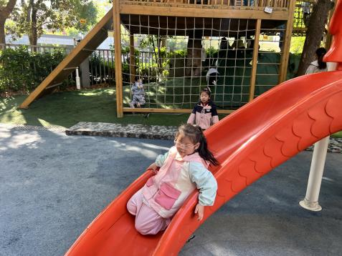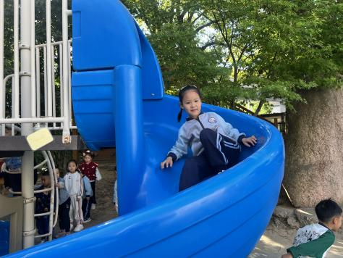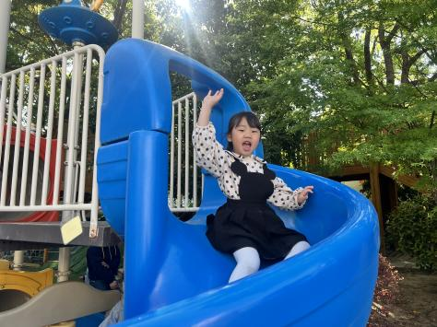

**三、点心篇：**

今天吃的点心是**牛奶、自选饼干、核桃仁**。孩子们轮流做值日生，能够现将手洗干净，再拿杯子，并帮助小朋友们倒牛奶，最后分发到小朋友面前。在集体点心中，孩子们能安静进餐，细嚼慢咽。吃完后孩子们及时漱口、擦嘴巴，准备集体活动。

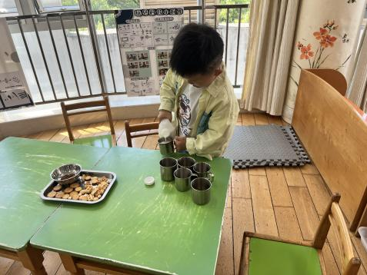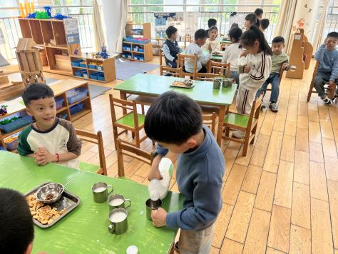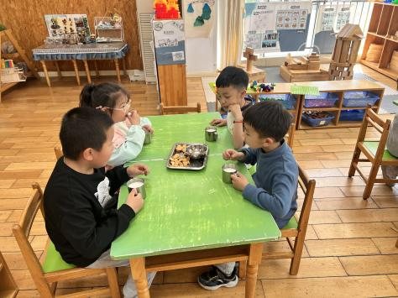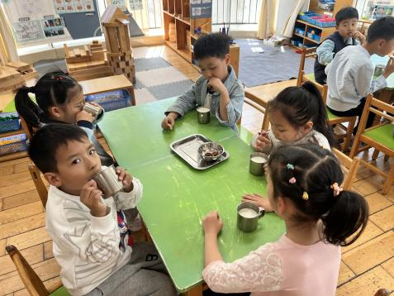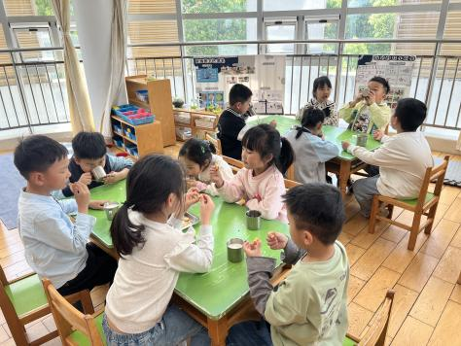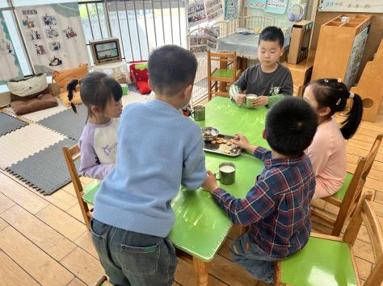

**四、集体活动篇：**

科学：人们怎样传递信息

这是一节知识类的科学活动，随着科学技术的高速发展，人类生活水平的不断提高，各种各样的通信工具也是日新月异，品种繁多。本次活动就是利用幼儿的已有经验和查阅资料的方法，在幼幼互动和师幼互动的基础上了解现代和古代人们传递信息的不同方法，了解信息传递方法的变迁。同时通过畅想未来的信息传递方式激发幼儿创造发明的愿望。

活动中，**任贞臻、张宥妍、熊诺一、万语新、曹梓晨、林语晨、左悠、朱念怡、赵悦浠、张志豪、陆雨彤、袁铭菲、袁铭翔、万卓桉、张辰逸、王彦钦、仲浩轩、刘书宇、陈仲锦、任蒋星、杨云聪、董一诺、胡立超、陈昭晖、吴黄泽熙、居安**能在回忆生活经验的基础上观察图片、互动交流，了解古代与现代人们传递信息的方法及发展过程；通过了解各种信息传递的方法，从而感受到信息传递给人们生活带来的便捷。

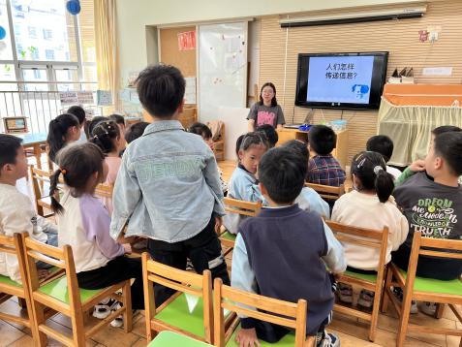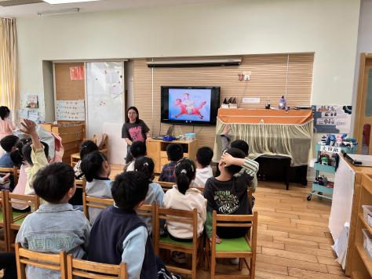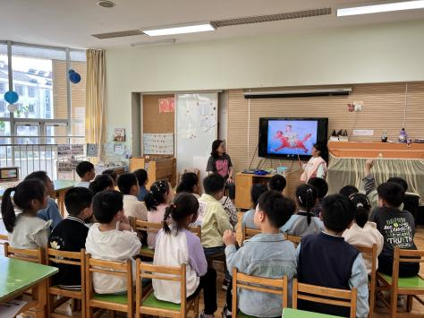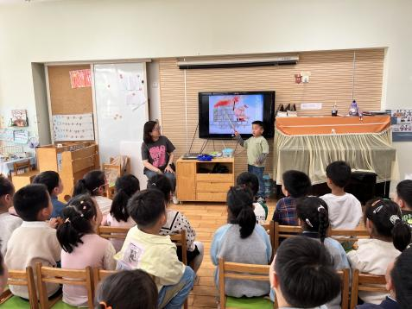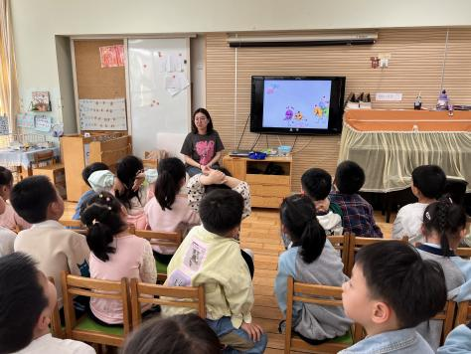

**五、区域游戏篇：**

孩子们根据自己的兴趣选择区域，进行单独游戏或与同伴一起分享游戏或分工合作。

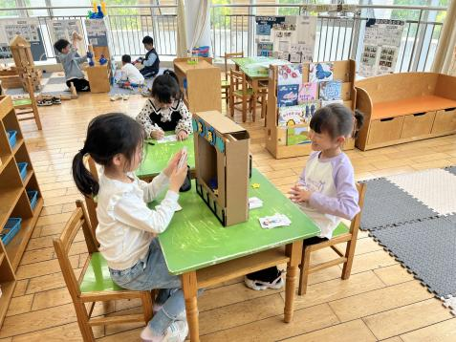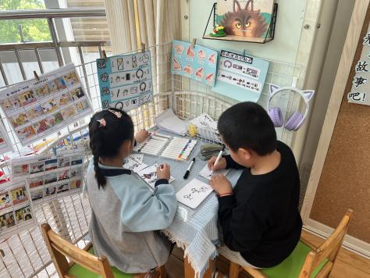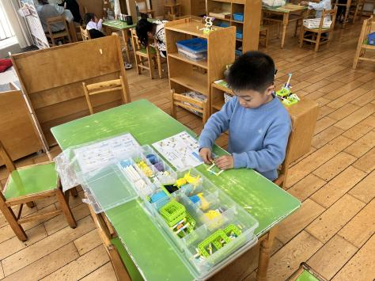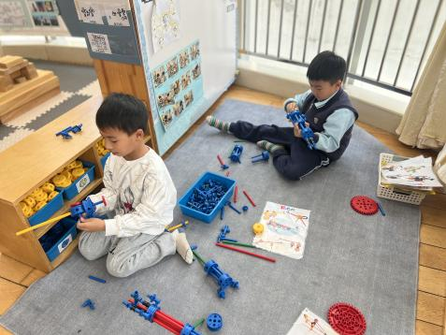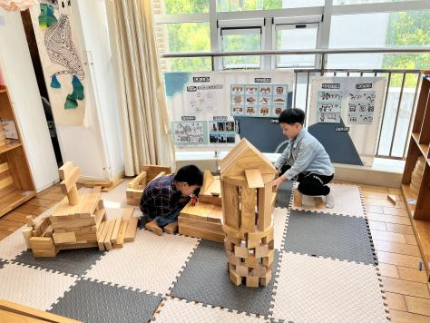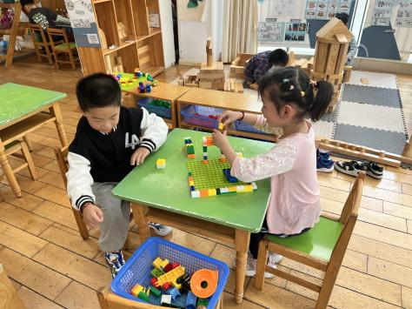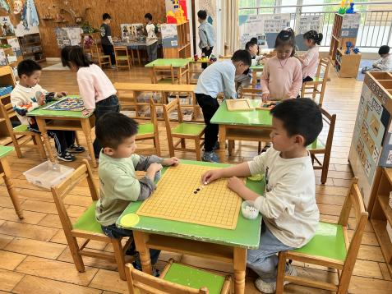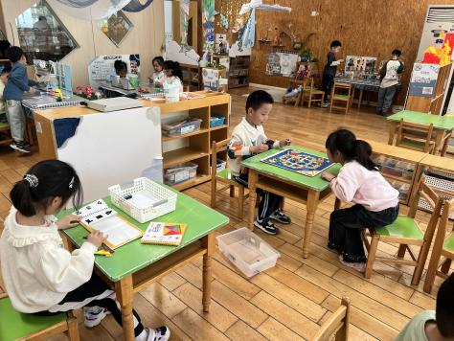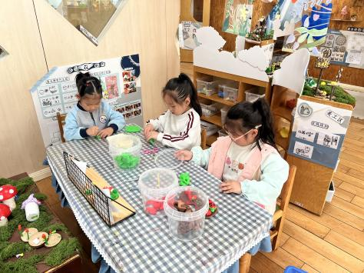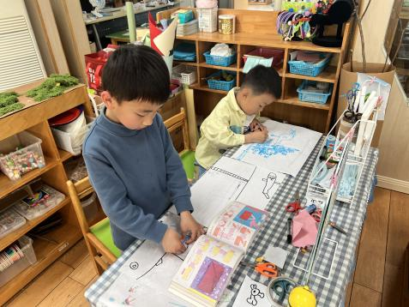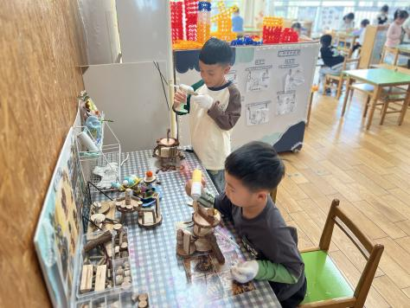

|  |
| --- |
| 语言区：**朱念怡、左悠**合作玩《你说我猜》，朱念怡表达人物的特征，左悠猜测，全部猜完后再核对；**陆雨彤、胡立超**制作自制图书，胡立超在分享交流时给大家介绍了自制图书的内容，并听取了同伴的意见。 |
| 科探区：**曹梓晨**看图拼搭科学积木《变形桥》。 |
| 万能工匠区：**居安、王彦钦**创意拼搭《冲锋枪》。 |
| 建构区：**吴黄泽熙、任蒋星**用积木拼搭《酒店》；**袁铭菲、袁铭翔**在桌面建构用乐高积木拼搭《医院》。 |
| 益智区：**张辰逸、陈昭晖**对弈《五子棋》；**任贞臻、刘书宇**玩《俄罗斯方块》；**张宥妍**拼摆《七巧板》；**张志豪、董一诺**合作玩《飞行棋》。 |
| 美工区：**万语新、林语晨、赵悦浠**用超轻粘土制作《各种各样的点心》；**杨云聪**看图折纸《钱包》，**仲浩轩**想象画画；**陈仲锦、万卓桉**用自然材料制作树屋。 |

**六、生活篇：**

今天午餐是**燕麦饭、土豆牛肉、莴苣🥕胡萝卜丝、鸡毛菜豆腐汤**。午点是**水果枸杞西米露、蒸蛋糕**。餐前，今天的值日生是**张辰逸、任蒋星、任贞臻、陈昭晖。**他们能在餐前尝试帮厨，分发餐盘、筷子、湿巾、看洗手等。

**任贞臻、张宥妍、熊诺一、万语新、曹梓晨、林语晨、左悠、朱念怡、赵悦浠、张志豪、陆雨彤、袁铭菲、袁铭翔、万卓桉、张辰逸、王彦钦、仲浩轩、刘书宇、陈仲锦、任蒋星、杨云聪、董一诺、胡立超、吴黄泽熙、居安**能将饭、菜、汤全部吃完。

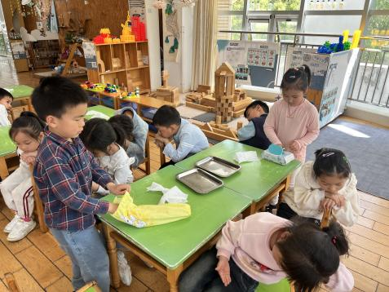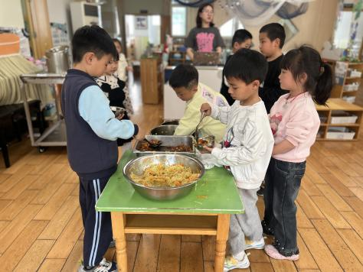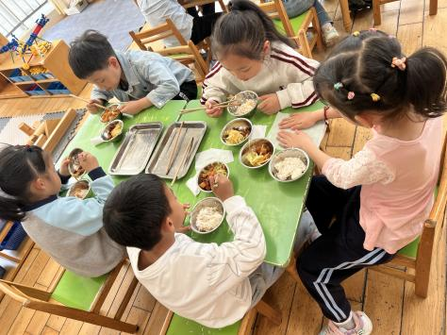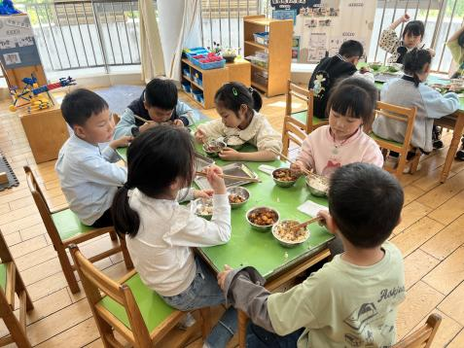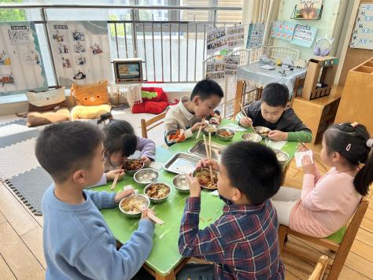

**七、家园合作：**

1.气温回升，容易出汗的孩子垫好吸汗巾。

2.今天学习了折纸《钱包》，步骤图发在“一起长大”中，晚上回去可以再折一折巩固一下哦！